Comunicado informativo N.34

Situación de la pandemia de Covid-19 en los Campamentos Saharauis (RASD)
NOVEDADES6/9/2021 |  | ACUMULADOS
CASOS activos | 58 | TOTAL | 1711
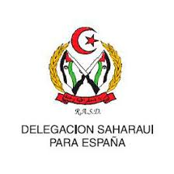FUENTE |  | ALTAS | 1586
 |  | FALLECIMIENTOS | 67
 |  | INGRESADOS | 13
 |  | LEVES | 45
 |  | ASINTOMATICOS | 0
 |  | GRAVES | 0
Información oficial facilitada por las autoridades saharauis
Madrid. 7 septiembre2021.-Siguen mejorando los datos del covid en los Campamentos, pese a lo que hemos de lamentar 58 activos con 10 positivos en los últimos 3 días. También es de lamentar el contagio de la activista Sultana Jaya y su familia y exigir su tratamiento, por parte de las autoridades de ocupación marroquí y desearle una pronta recuperación
